 | STI2D | Physique-chimie et mathématiques | Situation problème - mini-projet | 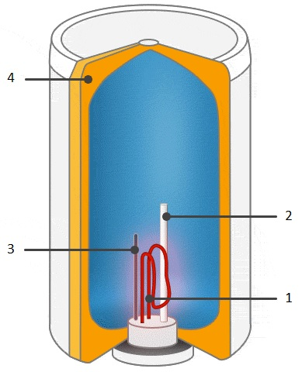
 | Etude d’un ballon d’eau chaude

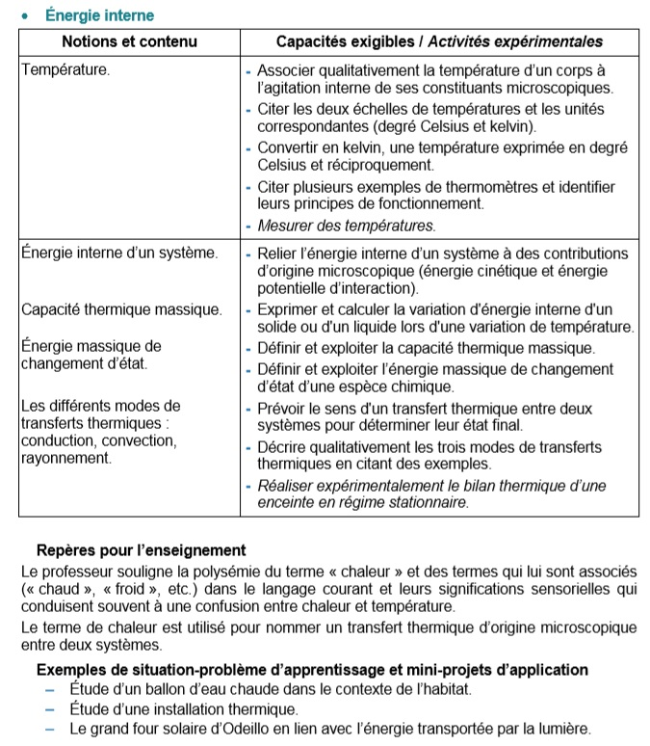

Activité : chauffe-eau électrique :
On cherche dans cette activité à simuler le fonctionnement d’un chauffe-eau électrique à l’aide de matériel de laboratoire, et à déterminer le rendement de ce dispositif.
Document n°1 : fonctionnement d’un chauffe-eau électrique
- Vidéo : le chauffe-eau électrique, comment ça marche ?
- Schéma en coupe d’un chauffe-eau électrique | - Bilan énergétique d’un chauffe-eau électrique  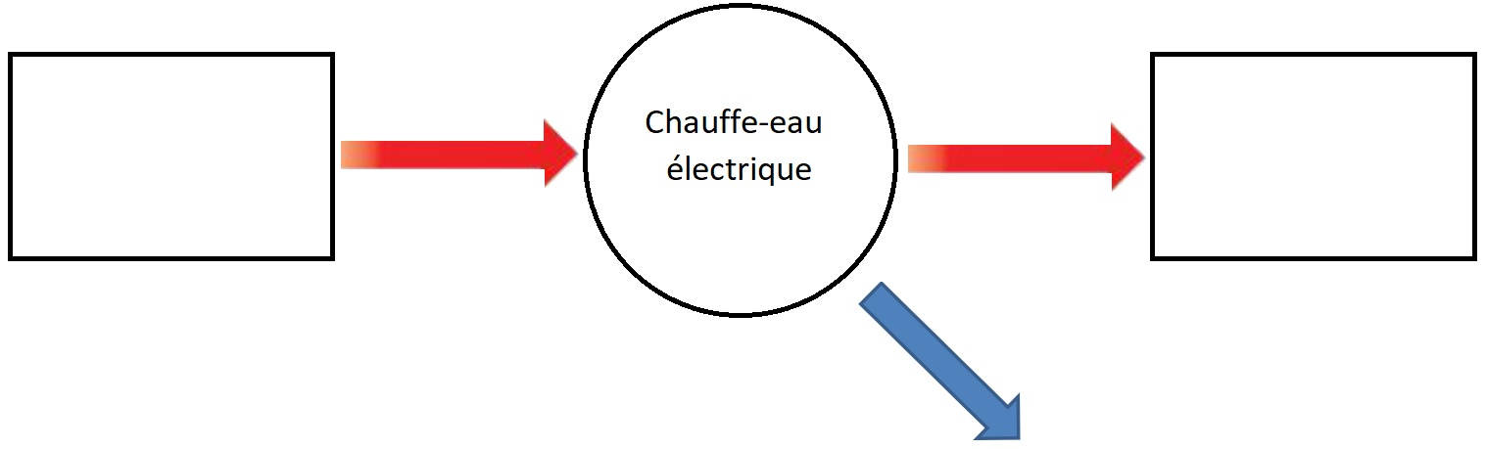

Document n°2 :
- le calorimètre :
Le calorimètre est un appareil destiné à mesurer les échanges de chaleur. Il constitue un système thermodynamique isolé afin de limiter les transferts de chaleur entre l’intérieur et l’extérieur.
- La résistance chauffante :
La résistance chauffante R = 1Ω est insérée dans le calorimètre : elle doit plonger totalement dans le liquide.
Elle est alimentée par un générateur continu réglé sur 5 V.
Elle permet de convertir l’énergie électrique reçue en énergie thermique.

Document n°3 :
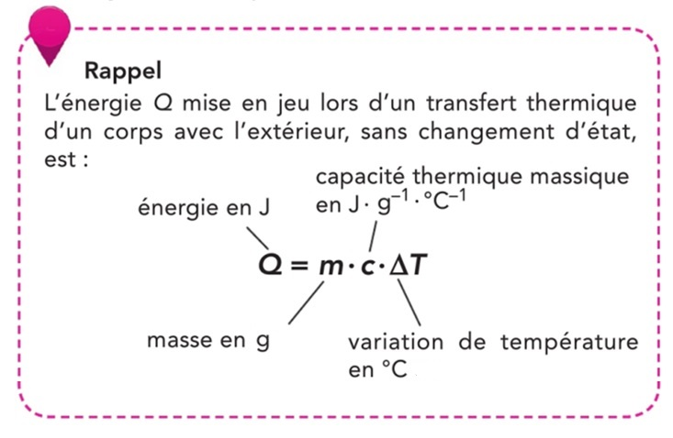
Données :
Capacité thermique de l’eau : c_{eau} = 4,2 kJ.kg⁻¹. °C⁻¹

- Document1 :
- Visualiser la vidéo « le chauffe-eau électrique, comment ça marche ? » ;
- Indiquer sur votre compte-rendu le nom et le rôle des éléments numérotés 1 à 4 sur le schéma en coupe du chauffe-eau électrique ;
- Reproduire et compléter sur votre compte-rendu le diagramme d’énergie permettant de modéliser les échanges d’énergie dans un chauffe-eau électrique.
- Imaginer et représenter un montage expérimental permettant de simuler le fonctionnement d’un chauffe-eau électrique à l’aide du matériel à votre disposition.
- Proposer un protocole expérimental permettant de déterminer le rendement du dispositif. Compléter notamment le montage précédent en faisant apparaitre les appareils de mesure utilisés.
APPEL N°1 | Appeler le professeur pour lui présenter votre raisonnement ou en cas de difficulté
- Réaliser le protocole et déterminer le rendement du dispositif.
APPEL N°2 | Appeler le professeur avant la mise sous tension !

